 | ETICHETTA RIFIUTI SPECIALI PERICOLOSI |  | U.O.C. Ambiente e Sicurezza
 |  |  | PREC/SCR-HP9L/07.07.2020
NUMERO DEL CONTENITORE | Dipartimento-laboratorio-2020/n°
DIPARTIMENTO
SEZIONE/LABORATORIO
C.E.R. | 18.01.03* | Stato del rifiuto |  | LIQUIDO
DATA CONFERIMENTO DTR |  | DTR |  | Corpo
CODICI HP | HP9
PITTOGRAMMI DI PERICOLO – Regolamento CLP  (Vedere tabella allegata)  IMPORTANTE: Cancellare con il pennarello indelebile nero i pittogrammi di pericolo non corrispondenti ai codici HP indicati | 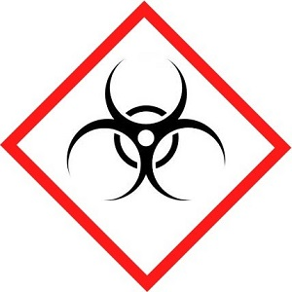  HP9
ADR: UN 3291
Rifiuti ospedalieri non specificati, N.A.S., 6.2, II.

